Liunx的启动过程

BIOS->Boot Loader->加载系统内核->内核进行初始化->systemd初始化进程

Systemctl管理服务的启动、重启、停止、重载、查看状态等

用户通过shell来调用系统服务

echo:用于在终端输出值

date:查看或设置系统时间

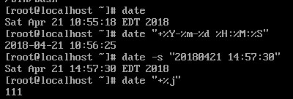

reboot:用于重启系统

poweroff:用于关闭系统

wget:下载文件

pidof 查看进程ip

ps 查看进程状态

top 强化版的Windows任务管理器

kill 终止某个进程

kill all 服务名称 可以把这个服务下的进程都关闭

ipconfig 查看网卡设置

upname 查看系统内核与系统版本等信息

uptime 查看系统的负载情况

free 显示内存的使用状态